1. 登入老师账号后点开左侧栏学生信息管理，页面如下

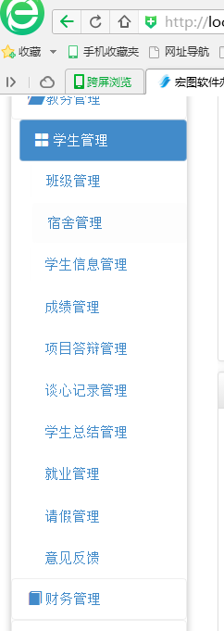

1. 班级管理界面：

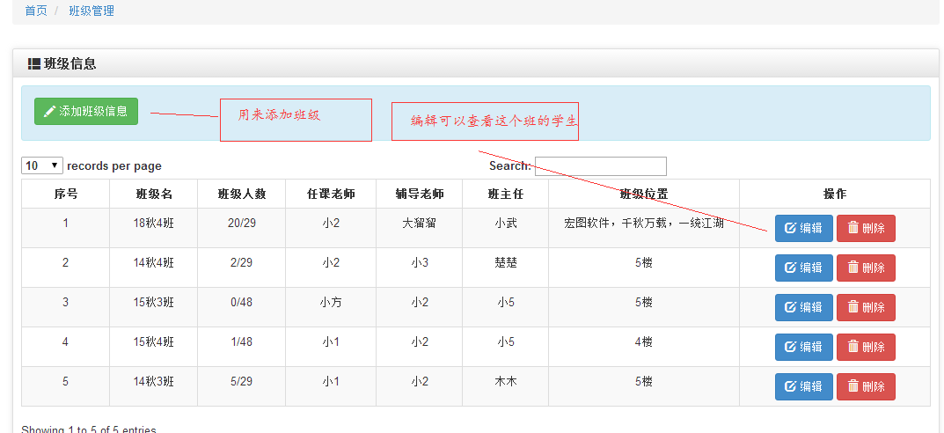

主要有三个功能:

添加、编辑和删除 班级

1. 宿舍管理界面:

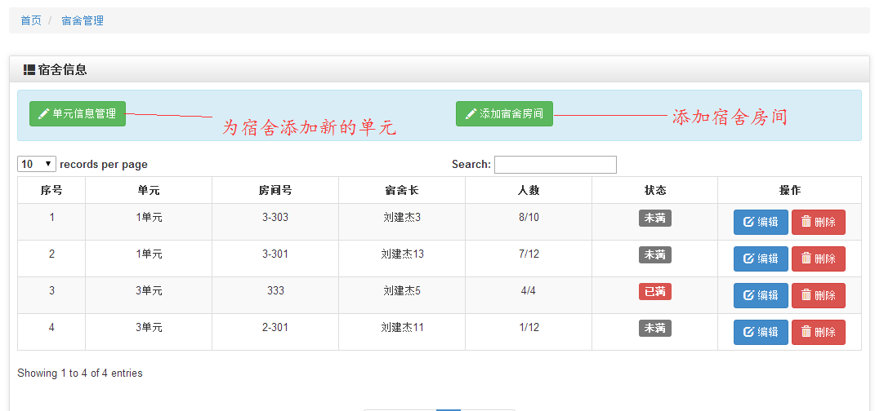

主要的操作:

1. 单元信息管理: 添加 编辑和删除单元
2. 添加宿舍房间 ：新增一个房间

编辑宿舍房间：可对其的宿舍人员进行删除和添加

删除宿舍房间：直接删除这个房间

4．学生信息管理界面:

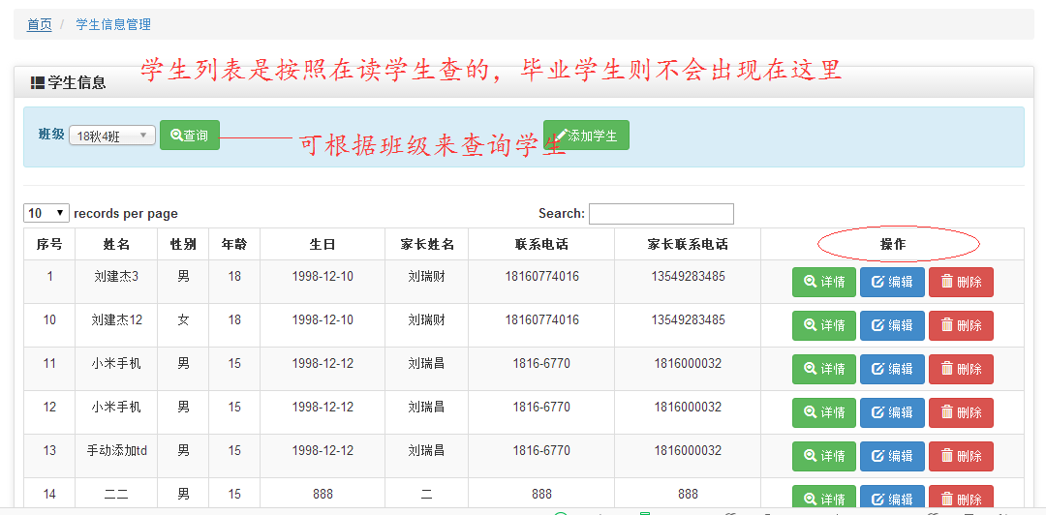

主要的操作有:

1. 详情：查询学生具体的信息
2. 编辑:更改学生信息 如:毕业 是在这更改
3. 删除:删除学生

5.成绩管理界面

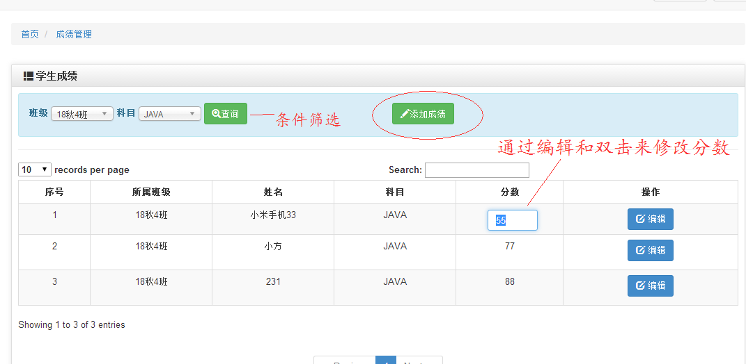

说明:这些成绩是查询第一个班级和第一个项目查出来的

主要的操作有:

1. 查询：按照班级和科目来对成绩的筛选
2. 编辑:修改学生的分数
3. 添加：添加这个班级的学生的分数 ，学生可以登入系统查看自己的分数

6.项目答辩成绩管理界面

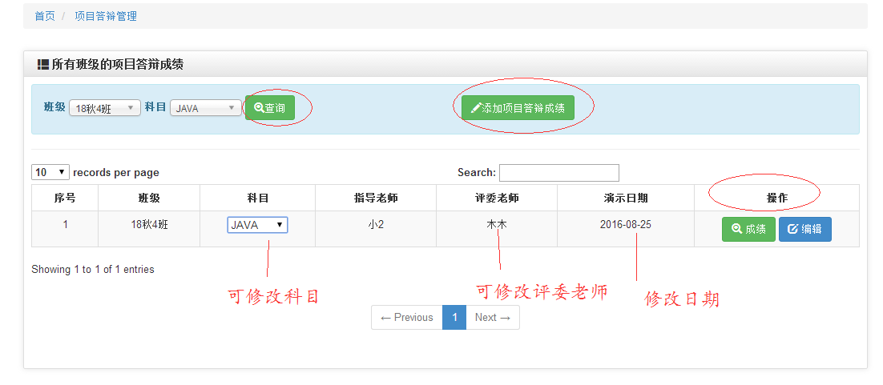

一开始的列表为：所有的项目答辩成绩的基本信息，可修改

主要的操作有：

1. 查询：可根据班级和科目进行筛选
2. 成绩：查看这个班的所有学生的这门成绩
3. 编辑：对基本信息的修改
4. 添加：新增答辩成绩（不登录是不可以添加的）

（5）项目答辩管理中 在jsp和web两个项目中分别添加了一个组长字段，

并且组长字段是可以跟着双击增长的。

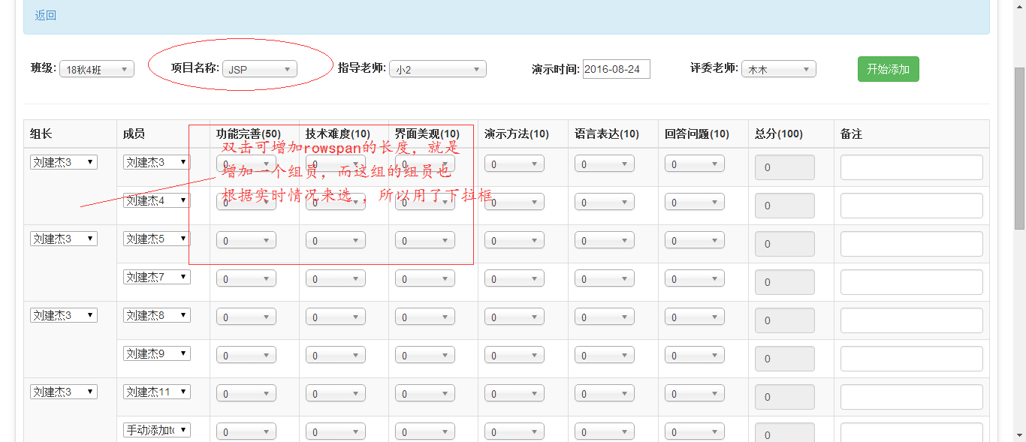

7.谈心记录管理界面：

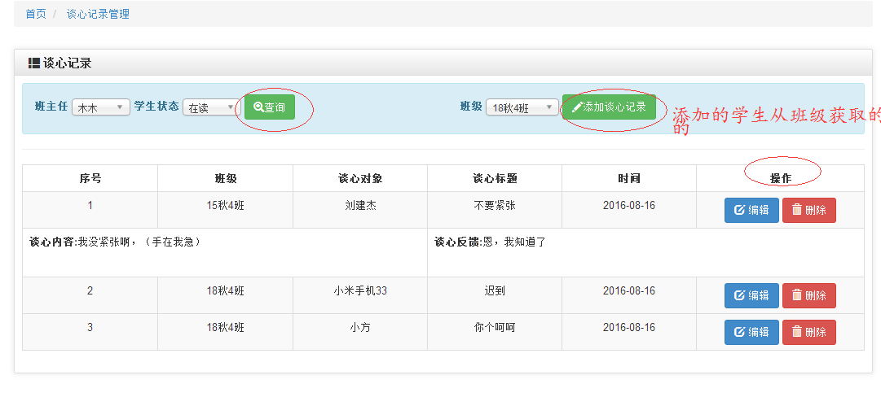

列表：鼠标放到tr里可以查看具体的内容

主要操作为：

1. 查询：通过班主任和学生状态来查询
2. 添加：通过这个页面选择的班级来添加的，如果这个学生有了谈心记录，则不会出现在那个列表中了，策划人为班主任
3. 编辑：对信息的修改
4. 删除：删除

8.学生毕业总结界面：

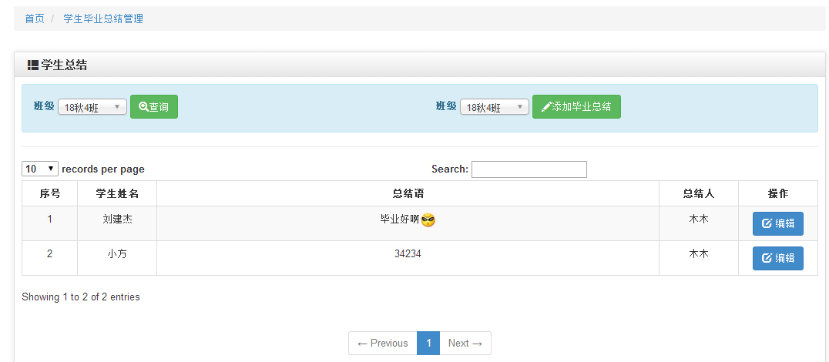

主要的操作为：

1. 通过班级查询
2. 添加：通过这个页面选择的班级来选择学生，道理和上一个一样，总结人默认班主任
3. 编辑：对学生毕业总结语的修改

9.学生就业管理

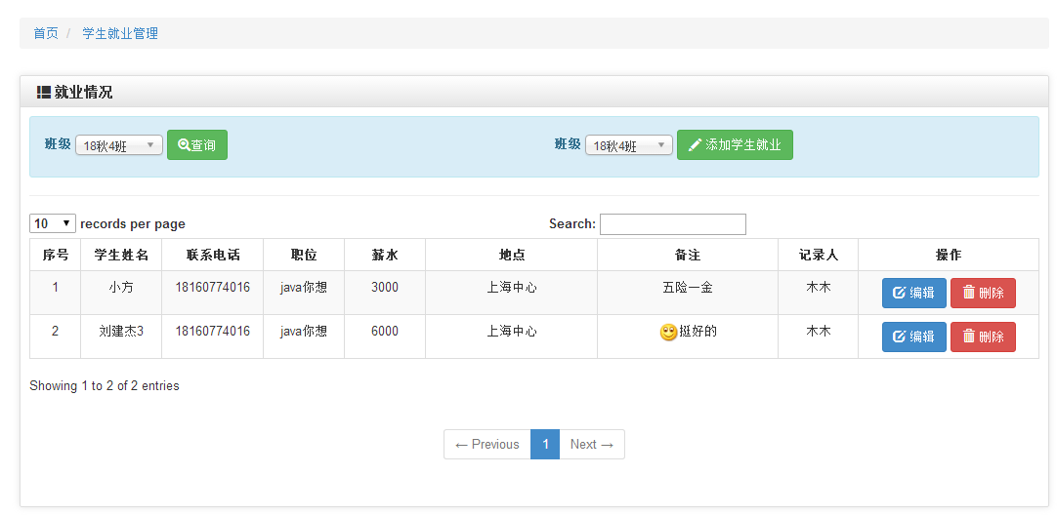

主要的操作为：

1. 查询：我这页面显示的是班级，其实是按照班级的班主任（记录人）来查询，有待改善
2. 添加：和上面一样，不过记录人是默认为班主任
3. 删除：删除

10. 学生请假审批

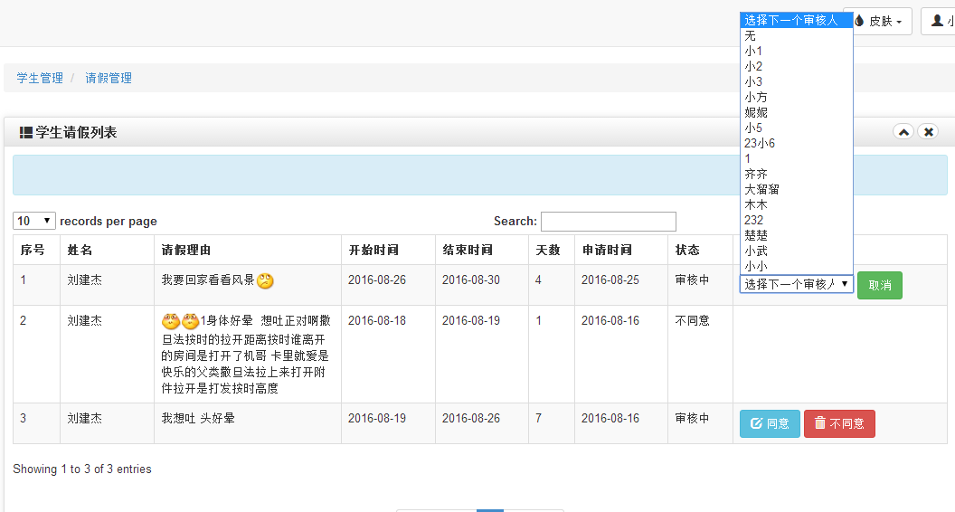

如图：如果点击同意则出现选择下一审核人的下拉框，可有也可无审核人，根据情况来定

11.学生备用电脑管理和请假一样，不说这么多。

12.意见反馈：

未处理的学生意见反馈列表：  
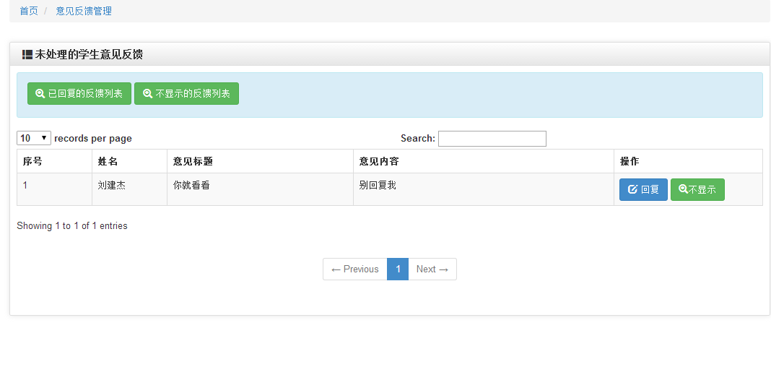

已回复的反馈列表：  
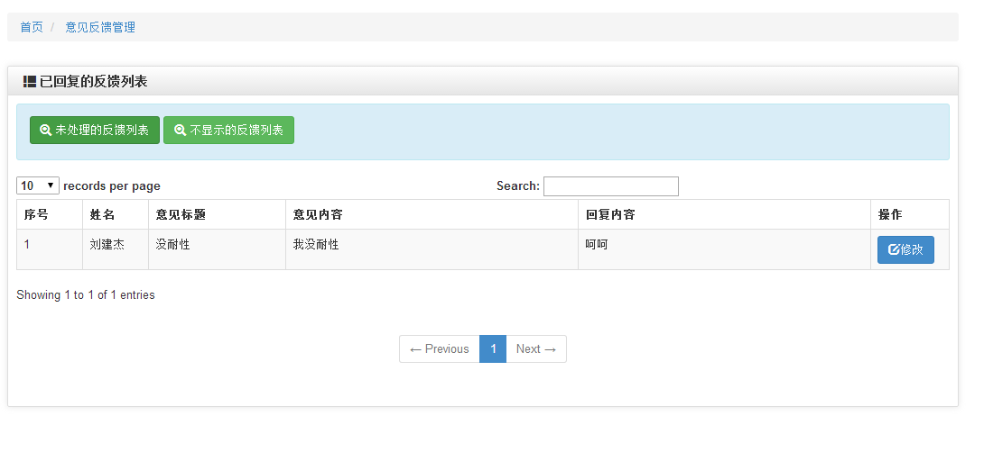

不显示的反馈列表：

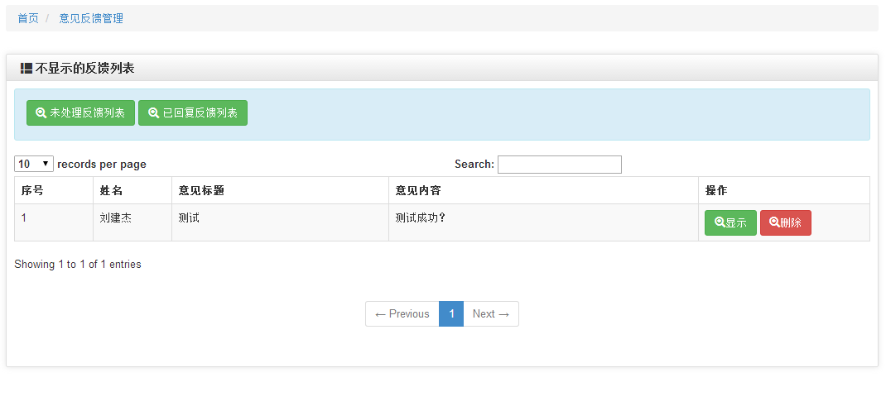

具体流程为：学生那边提出反馈，老师这边查看反馈，可根据反馈内容来回复或者不显示甚至删除

